Элементы геотехнического мониторинга подземных сооружений, закрепленных железобетонными анкерами

М.С. Плешко¹, А.А. Насонов², Р.Э. Гармонин¹, А.Ю. Сироткин³
¹Ростовский государственный университет путей сообщения
²Шахтинский институт (филиал) Южно-Российского государственного политехнического университета (НПИ) им. М.И. Платова
³Донской государственный технический университет

Аннотация: Отмечена необходимость проведения геотехнического мониторинга при строительстве подземных сооружений. Рассмотрена организация мониторинга по контролю растягивающих усилий в железобетонных анкерах. Выполнено сравнение экспериментальных и расчетных данных, которое позволило установить, что отклонения не превышают 19%. При применении анкеров с ограниченной длиной заделки в большом диапазоне условий в стержне анкера возникают критические внутренние усилия. Для увеличения работоспособности анкеров в их конструкции могут применяться податливые элементы в болтовом узле анкера.
Ключевые слова: подземное сооружение, мониторинг, анкер, скважина, растягивающие усилия, несущая способность, узел податливости

Геотехнический мониторинг подземных сооружений предназначен для оценки воздействия строительства и эксплуатации подземного сооружения на окружающие здания и сооружения, атмосферную, геологическую и гидрогеологическую среду. Он позволяет выполнить прогноз изменения состояния сопутствующих сред и земной поверхности, своевременно выявить дефекты конструкций и опасные геомеханические процессы, разработать эффективные меры по повышению надежности и долговечности подземных сооружений, а также защиты окружающей среды [1-4].
Ниже представлены результаты мониторинга деформаций железобетонных анкеров временной крепи вертикального подземного сооружения (ствола). Этот тип крепи получил наиболее широкое применение при сооружении подземных сооружений различного назначения [5-8].
В качестве основного метода мониторинга принят периодический контроль растягивающих усилий в анкерах. Для этого в период сооружения ствола на выделенных для мониторинга участках ствола устанавливаются динамометрические анкеры с предварительно наклеенными тензорезисторными датчиками [7]. Первый датчик располагается на расстоянии 50 - 60 мм от торца анкера, а остальные − через 150 - 200 мм по его длине.
Для определения смещений породного контура ствола применен метод парных контурных реперов Он заключается в установке на участке мониторинга контурных и глубинных реперов. В исследуемом сечении подземного сооружения бурятся скважины, глубина которых на 0,5 м больше длины анкерных стержней. Диаметр скважины составил 32 мм. В каждой скважине в забойной и устьевой части монтируются глубинные и контурные реперы, которые соединяются проволокой.
Пример схемы расположения динамометрических анкеров с высотными отметками на участке ствола, выделенного для мониторинга, представлен на рис. 1.

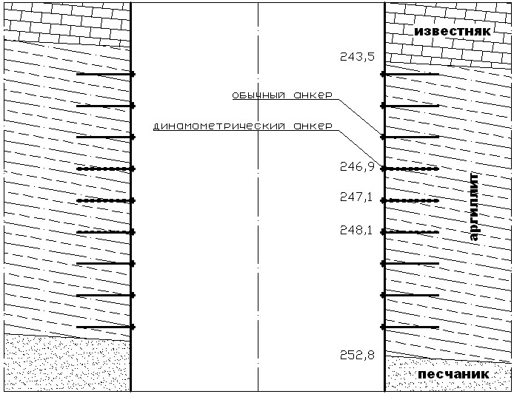
а)

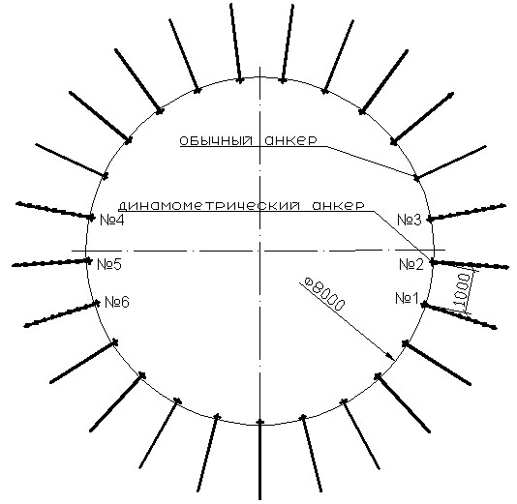
б)
Рис. 1 − Пример схемы расположения динамометрических анкеров на участке подземного сооружения:
а) разрез; б) сечение

На каждом участке ствола, выделенного для мониторинга, определяются не менее 6 значений растягивающих усилий в анкерах после стабилизации смещений стенок ствола. В результате формируется массив данных, включающий около 500 значений усилий. Далее полученные данные подвергаются статической обработке и анализу. На рис. 2 представлен пример, полученного в результате мониторинга графика (показан сплошной линией) распределения растягивающих усилий в стержне анкера длиной 1,8 м в случае его заделки по всей длине скважины. Также с целью сравнения прерывистой линией показан график изменения расчетных значений усилий, полученных на основании математического моделирования.
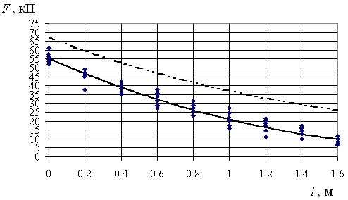
Рис. 2 − Распределение растягивающих усилий в железобетонном анкере
по его длине при полной заделке анкера в скважине

На рис. 3 показан аналогичный график при длине заделки стержня анкера 1,0 м.
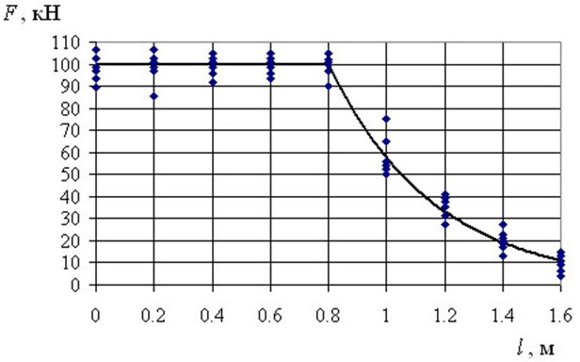
Рис. 3 − Распределение растягивающих усилий в железобетонном анкере
при величине заделки анкера в скважине 1,0 м

Сравнение экспериментальных и расчетных графиков свидетельствует об одинаковой качественной картине распределения усилий по длине анкера. Отклонение величин максимальных усилий вблизи устья анкера не превышает 19%. Более высокие значения расчетных значений можно объяснить тем, что при математическом моделировании не учитывается некоторая конструктивная податливость анкеров [9,10].
В тоже время при применении анкерной крепи с ограниченной длиной заделки (рис. 3) в большом диапазоне условий достигаются величины усилий в анкерах, близких к пределу несущей способности. Это вызывает необходимость принятия своевременных мер по усилению крепи подземного сооружения и повышению эффективности ее работы.
В качестве одного из возможных решений является уменьшение растягивающих усилий в анкере путем обеспечения податливости в болтовом соединении [11].
Для этого в болтовое соединение дополнительно включается податливая шайба (рис. 4). Она представляет собой вогнутую посредством штамповки квадратную шайбу определённой толщины с отверстием в центре, изготовленную из стали Ст3кп. При работе в составе анкера опорная шайба периферийной частью опирается на опорную плитку или подхват, а центральной частью – на сферическую гайку. Величина конструктивной податливости шайбы – 11 мм.

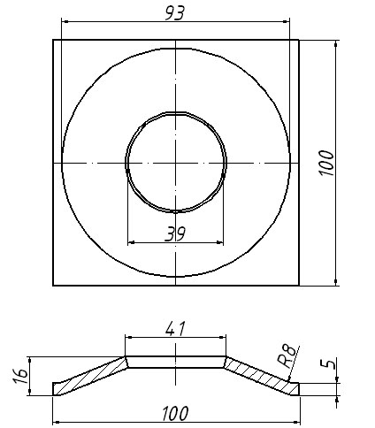

Рис. 3 − Конструкция податливой шайбы

На рис. 5 приведен график зависимости деформации податливой шайбы от внешней нагрузки. При росте нагрузки происходит рост деформаций шайбы, при этом в пределах 0 - 50 кН зависимость F(U) имеет линейный характер, а при больших величинах нагрузки деформации шайбы возрастают нелинейно.
Фактическая податливость шайб практически полностью соответствует проектной, и составляет 10 мм.

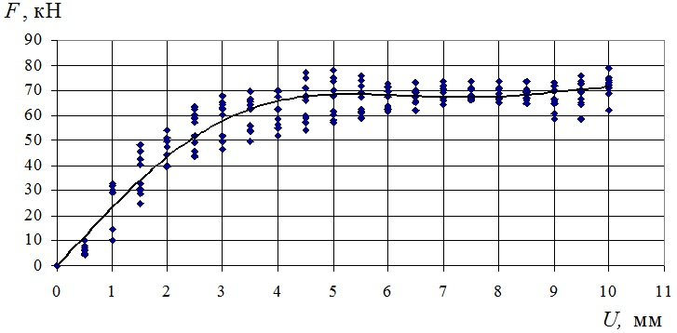

Рис. 5 − Усредненная деформационно-силовая характеристика податливой шайбы

При достижении усилия около 70 кН происходит срабатывание шайбы. При этом реализуется примерно 54% всей конструктивной податливости. Полное исчерпание конструктивной податливости опорных шайб происходило при нагрузках от 62 до 79 кН (среднее значение – 73,0 кН).
Таким образом, применение податливых шайб в конструкции анкера существенно расширяет область его применения в условиях интенсивных деформаций горных пород, а проведение своевременного геотехнического мониторинга позволяет значительно повысить безопасность проходческих работ, а также уточнить при необходимости параметры основной обделки.

Литература
- Казикаев Д.М., Сергеев С.В. Диагностика и мониторинг напряженного состояния крепи вертикальных стволов. М.: Горная книга, 2011. 244 с.
- Молев М.Д. Методология контроля и прогнозирования состояния углепородного массива / Горный информационно-аналитический бюллетень. 2007. №3. С. 159-162.
- Страданченко С.Г., Плешко М.С., Армейсков В.Н. О необходимости проведения комплексного мониторинга подземных объектов на различных стадиях жизненного цикла // Инженерный вестник Дона. 2013. № 4. URL: ivdon.ru/ru/magazine/archive/n4y2013/1994.
- Jing, L. A review of techniques, advances and outstanding issues in numerical modelling for rock mechanics and rock engineering. International Journal of Rock Mechanics and Mining Sciences, 2003, no 40, pp. 283 - 353.
- Плешко М.С. Обоснование эффективной технологии крепления глубоких вертикальных стволов в сложных горно-геологических условиях: дис. ... докт. техн. наук: 25.00.22. Новочеркасск, 2010. 323 с.
- Плешко М.С. Анкерно-бетонное крепление глубоких вертикальных стволов / Шахтинский ин-т (филиал) ЮРГТУ (НПИ). – Новочеркасск: ЮРГТУ(НПИ), 2008. 181 с.
- Плешко М.С., Страданченко С.Г., Армейсков В.Н. Проектирование параметров анкерно-бетонной крепи вертикальных стволов // Изв. вузов. Сев.-кавк. регион. Техн. науки. 2007. №3. C. 87 - 89.
- Козел А.М. Эффективность анкерной крепи вертикальных шахтных стволов // Шахтное строительство. 1989. № 11. С. 19 - 20.
- Прокопов А.Ю., Прокопова М.В., Ротенберг М.А. Математическое моделирование взаимовлияния автодорожного тоннельного комплекса №6-6а и действующего железнодорожного тоннеля №5 в г. Сочи // Горный информационно-аналитический бюллетень. 2013. ОВ № 7. Освоение подземного пространства мегаполисов. C. 101 - 109.
- Pleshko M.S., Stradanchenko S.G., Maslennikov S.A., Pashkova O.V. Study of technical solutions to strengthen the lining of the barrel in the zone of influence of construction near-wellbore production // ARPN Journal of Engineering and Applied Sciences. VOL. 10. NO. 1, JANUARY 2015. Рp. 14-19.
- Плешко М.С. Анализ напряженного состояния безбалластной конструкции верхнего строения пути и обделки железнодорожного тоннеля // Инженерный вестник Дона. 2015. № 1 (ч. 2). URL: ivdon.ru/ru/magazine/archive/n1p2y2015/2831.

References
1. Kazikaev D.M., Sergeev S.V. Diagnostika i monitoring naprjazhennogo sostojanija krepi vertikal'nyh stvolov [Diagnostics and monitoring of the state of stress lining vertical shafts]. M.: Gornaja kniga, 2011. 244 p.
2. Molev M.D. Gornyj informacionno-analiticheskij bjulleten'. 2007. №3. Pp. 159-162.
3. Stradanchenko S.G., Pleshko M.S., Armejskov V.N. Inženernyj vestnik Dona (Rus), 2013. № 4. URL: ivdon.ru/ru/magazine/archive/n4y2013/1994.
4. Jing, L. A review of techniques advances and outstanding issues in numerical modelling for rock mechanics and rock engineering. International Journal of Rock Mechanics and Mining Sciences, 2003, no 40, pp. 283 - 353.
5. Pleshko M.S. Obosnovanie jeffektivnoj tehnologii kreplenija glubokih vertikal'nyh stvolov v slozhnyh gorno-geologicheskih uslovijah [Substantiation of effective technology fixing deep vertical shafts in difficult geological conditions]: dis. ... dokt. tehn. nauk: 25.00.22. Novocherkassk, 2010. 323 p.
6. Pleshko M.S. Ankerno-betonnoe kreplenie kreplenie glubokih vertikal'nyh stvolov [Concrete-anchor fixing deep vertical shafts]. Shahtinskij in-t (filial) JuRGTU (NPI). Novocherkassk: JuRGTU(NPI), 2008. 181 p.
7. Pleshko M.S., Stradanchenko S.G., Armejskov V.N. Izv. vuzov. Sev.-kavk. region. Tehn. Nauki, 2007. №3. pp. 87 - 89.
8. Kozel A.M. Shahtnoe stroitel'stvo. 1989. № 11. pp. 19 - 20.
9. Prokopov A.Ju., Prokopova M.V., Rotenberg M.A. Gornyj informacionno-analiticheskij bjulleten'. 2013. OV № 7. Osvoenie podzemnogo prostranstva megapolisov. pp. 101 - 109.
10. Pleshko M.S., Stradanchenko S.G., Maslennikov S.A., Pashkova O.V. Study of technical solutions to strengthen the lining of the barrel in the zone of influence of construction near-wellbore production. ARPN Journal of Engineering and Applied Sciences. VOL. 10. NO. 1, JANUARY 2015. pp. 14-19.
11. Pleshko M.S. Inženernyj vestnik Dona (Rus), 2015. № 1 (ch. 2). URL: ivdon.ru/ru/magazine/archive/n1p2y2015/2831.

